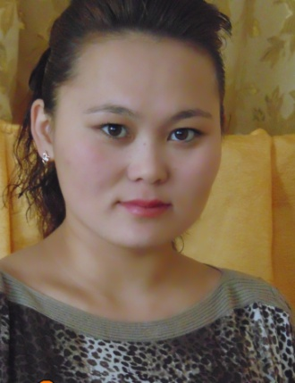

ЭССЕ «Я - педагог»
Для чего мы приходим в этот мир? Этот вопрос, наверное, заставляет задуматься многих из нас. Как найти своё, то единственное место в жизни и понять, а правильный ли выбор ты сделал? Что повлияло на этот выбор? Ответ на этот, казалось бы, простой вопрос всегда остаётся загадкой. А может это судьба? У каждого из нас это происходит по-разному.
Еще, будучи школьницей, я любила приходить в детский сад к детям – в саду работала моя мама, поваром.. Чем старше я становилась, тем больше меня тянуло к детям. Я проводила с детьми много времени – мы вместе занимались, гуляли, готовили разные праздники. С малышами я всегда водилась – взрослые доверяли мне погулять с их детьми, а со старшими я устраивала разные концерты для детей и их родителей.
Так что же значит быть воспитателем детского сада? Как выяснилось, это очень нелёгкий и непростой труд, это постоянный поиск чего-то нового, это творческий подход, это новые открытия. И чтобы быть нужной и полезной детям, необходимо постоянно совершенствоваться самой, необходимо желание расти в профессии, как педагог. Сейчас, в связи с реализацией и внедрением ФГОС ДО в дошкольных учреждениях, для педагогов предоставляется больший объём для развития творческих и проектных возможностей, для саморазвития. И только при очень большом желании можно достигнуть наибольших высот.
Быть воспитателем, значит иметь терпение, сострадание, желание видеть детей - «своих детей». Ведь по сути, это дети, которые не являются родственниками, но про которых начинаешь говорить – «мои дети», радуешься достижениям каждого ребёнка, пусть небольшим, но его личным победам.
Воспитатель должен уметь всё – играть, рисовать, клеить, мастерить, петь, танцевать и прочее… Чем больше воспитатель знает и умеет сам, тем проще, легче и интереснее ему будет общаться с детьми.
А ещё воспитатель должен уметь работать с родителями, чем теснее налажен контакт с родителями, тем лучше работать с детьми, чувствуя поддержку родителей. Очень приятно, когда родители откликаются на просьбы , прислушиваются к рекомендациям, понимают значимость совместного воспитания детей. Ведь только совместными усилиями можно воспитать личность, которая будет уважать старших, любить родителей и не будет обижать животных.
Быть воспитателем - это значит, по- матерински окружить заботой, нежностью, лаской, улыбкой и вниманием сразу более двадцати малышей, а в ответ получить бурю эмоций и новый заряд позитива.
Ты видишь улыбки детей и счастливые лица их родителей. И хочется верить, что отдавая частицу себя, вкладывая частицу своей души и своего сердца в каждого ребёнка я делаю этот мир добрее и лучше.
Хочется закончить своё эссе отрывком из стихотворения:

Детский сад – это страна чудес,
Где детский смех слышно до небес!
Детский сад – это праздник души,
Когда видишь, как детки твои хороши!
Детский сад – повторяю снова я,
Быть воспитателем – судьба моя!

